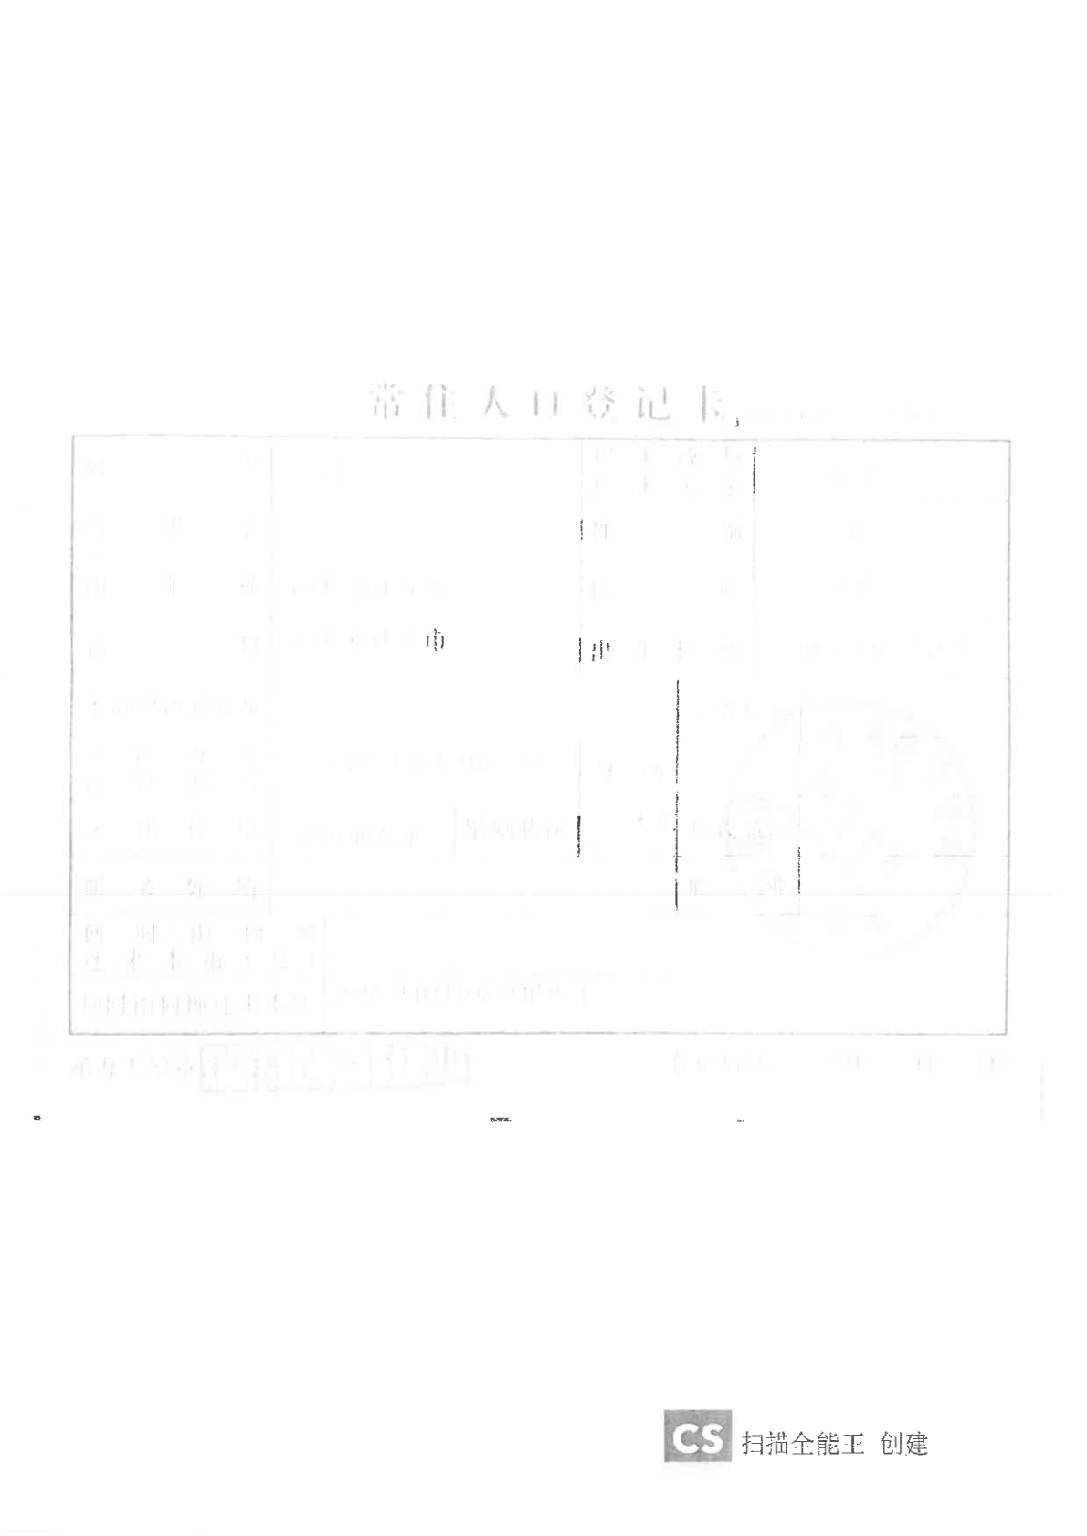

('住人登记民', 0.6156219)，拉普拉斯返回方差值：68.99400873310086

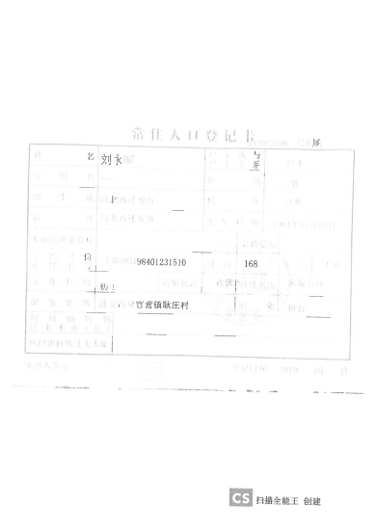

('带作人口登记卡', 0.6648732) test1: 173.96901947461507

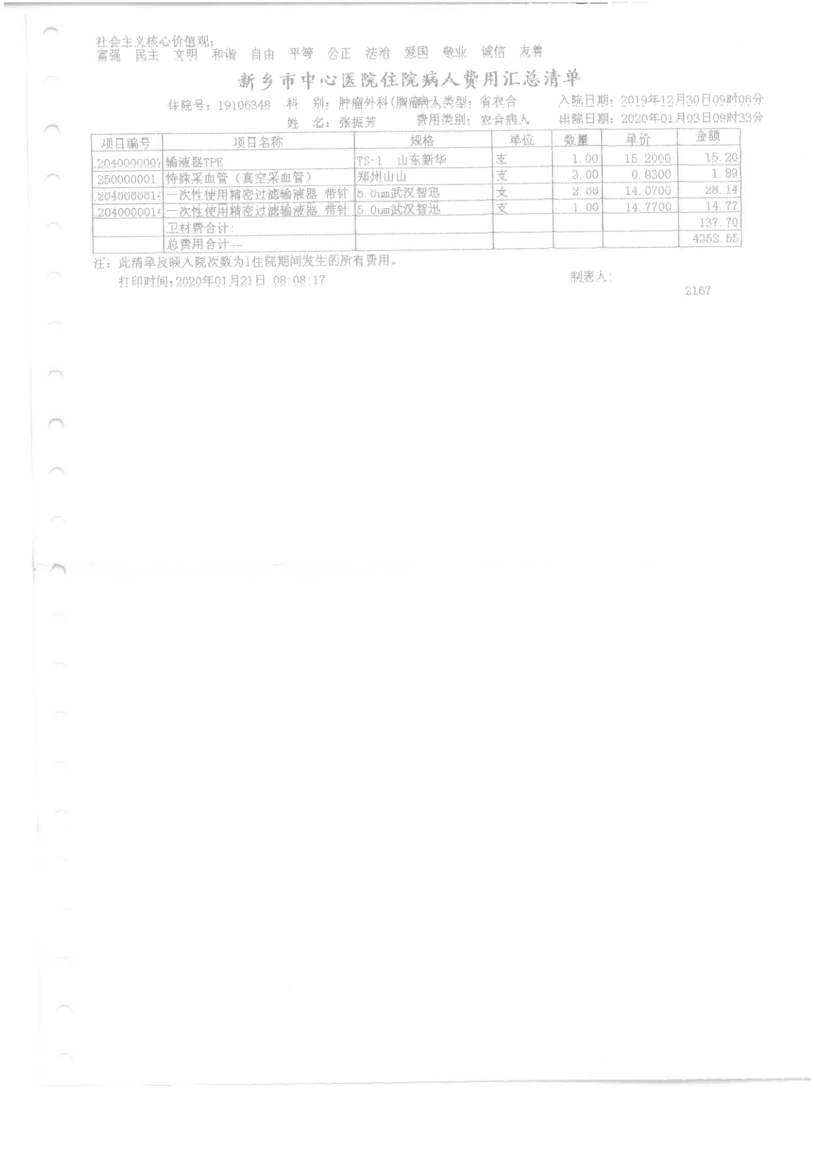

('新乡市中心医院住院病人费用汇总清单', 0.9806942) test1: 217.7150769726669

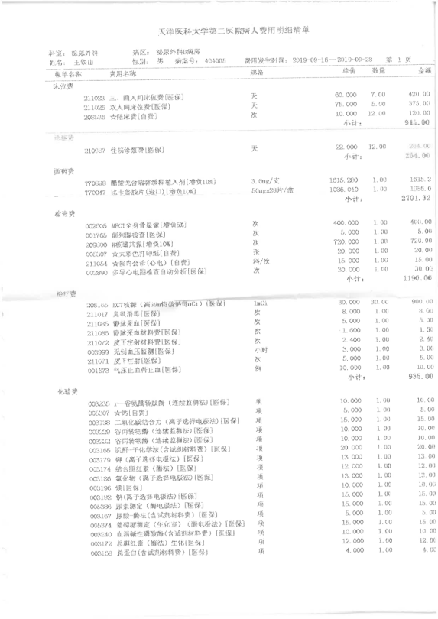

（'天津医科大学第二医院人费用明细清单', 0.8697238） test1: 1738.7595242602463

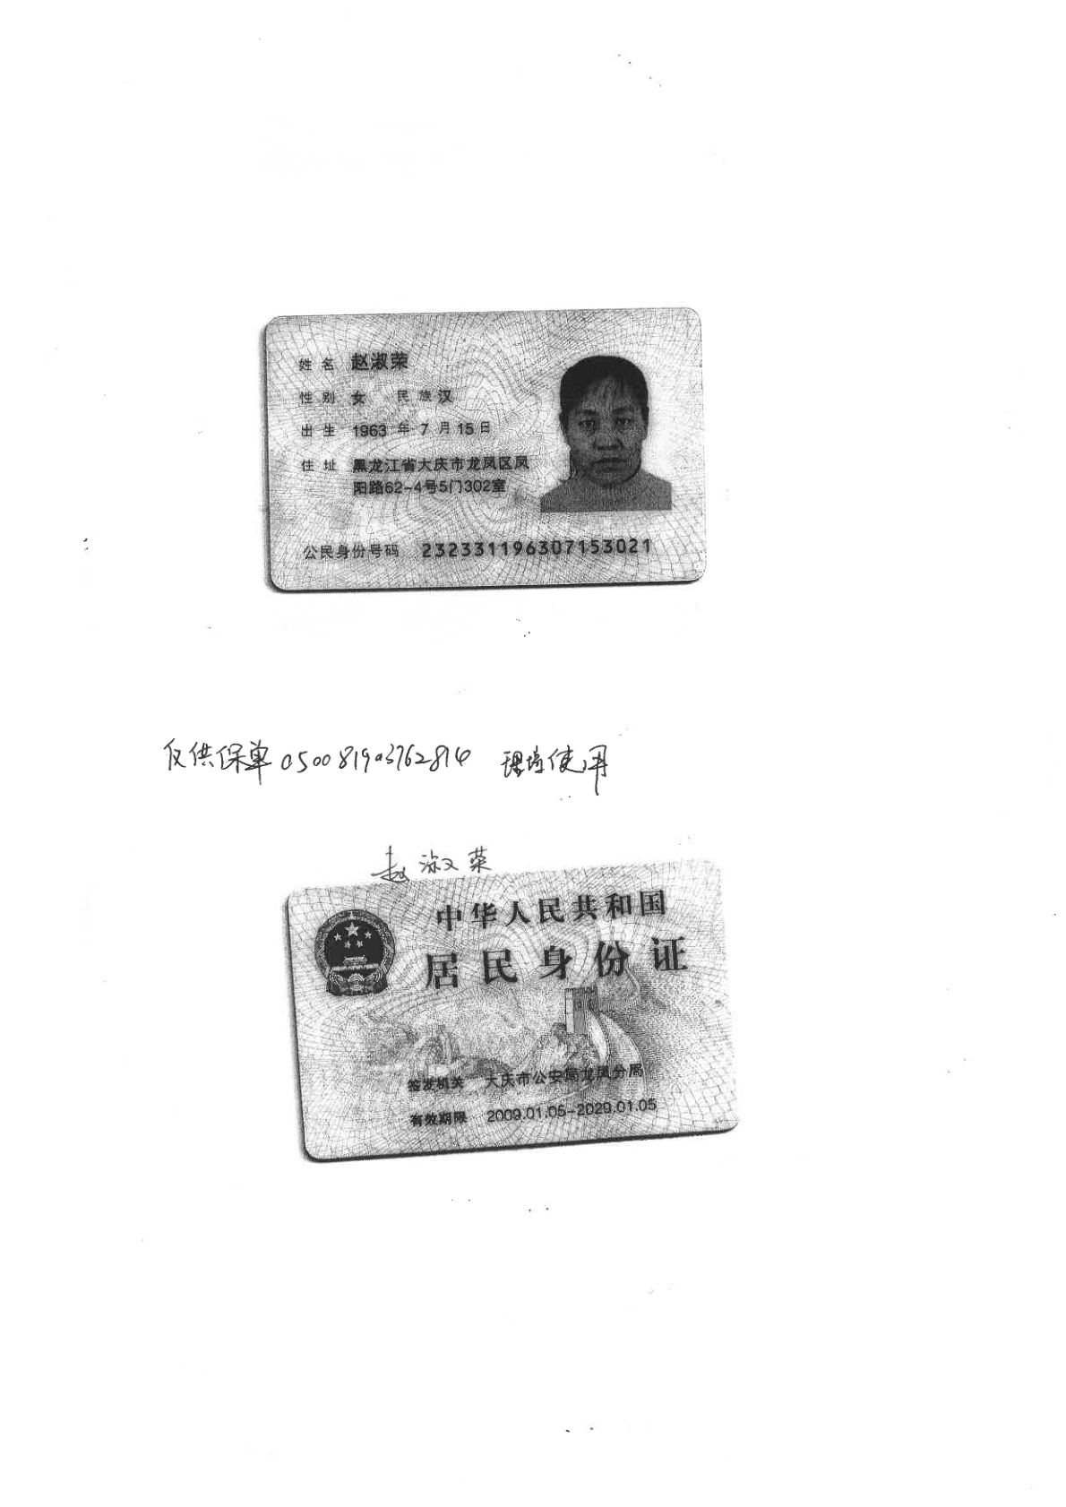

('赵激荣', 0.6455968)('居民身份证', 0.9959408)test1: 869.5871971142798

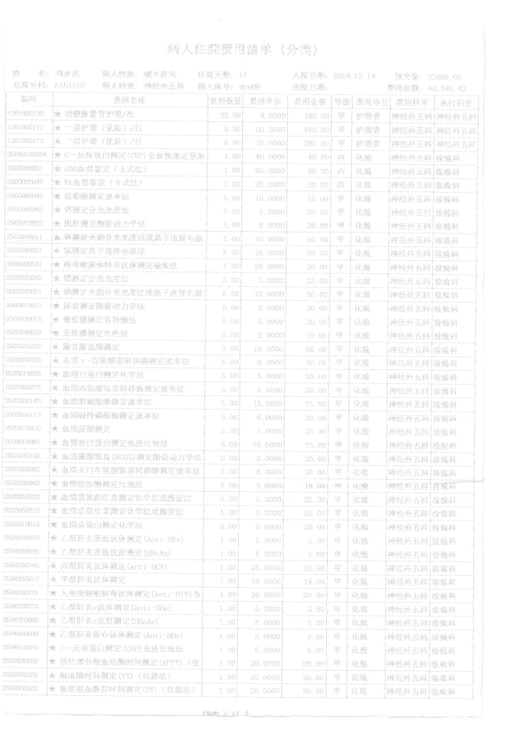

('人住院费用单（分类）', 0.79707885) test1: 512.3998336251209

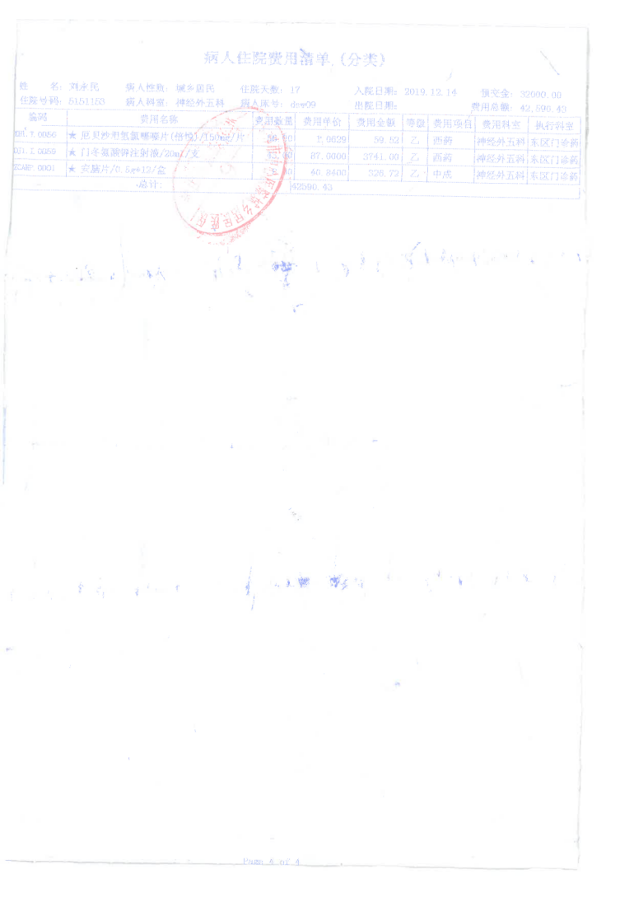

('病人住院费用单，（分类', 0.90394306) ('病人科藏：神经外无科', 0.6711353)('人床号：', 0.57385176) test1: 98.50993464964778

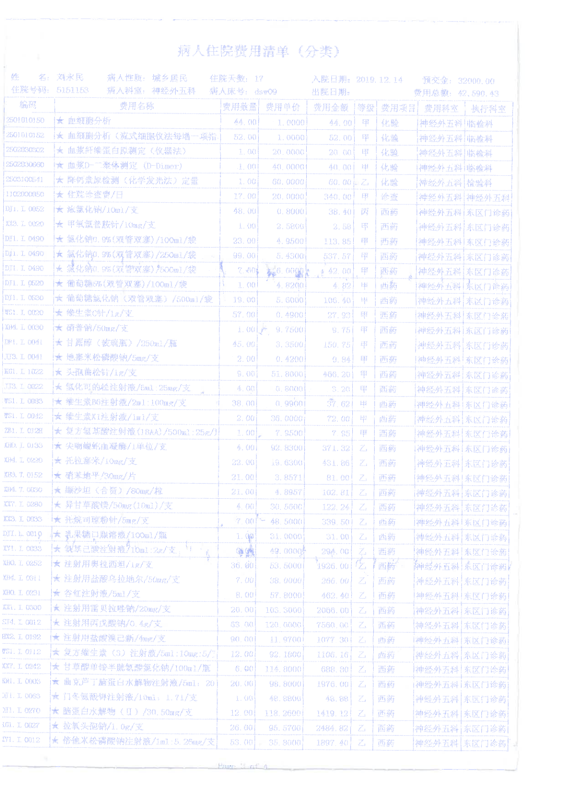

('病人住院费用清单（分类）', 0.9283164) test1: 579.2706007253707